Уважаемые родители! Предлагаем вам, совместно с ребенком, погрузиться в увлекательный мир знаний, выполняя несложные задания и просматривая обучающие материалы.

Обучение грамоте
Тема: «Работа по разрезным азбукам»

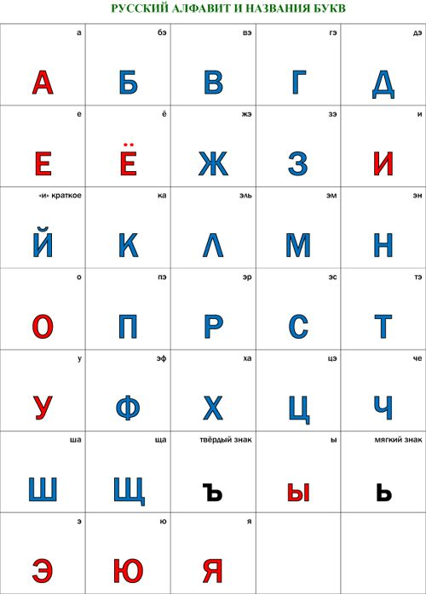
- В начале предложите ребёнку вспомнить алфавит:

Молодцы! НЕ ЗАБЫВАЕМ ХВАЛИТЬ РЕБЁНКА!!!

2. Задайте ребёнку несколько вопросов:
1.Чем отличаются буквы от звуков и сколько всего букв в русском алфавите?
(Буквы мы видим, можем их нарисовать и прочитать, а звуки - слышим и произносим. В русском алфавите 33 буквы).

2. Какие звуки ты знаешь?
(Звуки бывают гласные и согласные)

3. Какие бывают согласные звуки?
(Согласные звуки бывают мягкие и твердые)

4. Каким цветом обозначают гласные звуки?
(Гласные звуки обозначают красным цветом)

5. Каким цветом обозначают мягкие согласные звуки?
(Мягкие согласные звуки обозначают зеленым цветом)

6. Каким цветом обозначают твердые согласные звуки?
(Твердые согласные звуки обозначают синим цветом)

7. Чем гласные звуки отличаются от согласных?
(Гласные поются и тянутся, а согласные – нет)
Замечательно!
3. Узнайте у ребёнка, чем отличаются овощи от фруктов, затем предложите назвать несколько фруктов и овощей.
Из разрезной или магнитной азбуки, попробуйте вместе с ребёнком выложите пару слов из названных фруктов и овощей.
Молодцы!
4. Выполним следующее задание:
А) предложите ребёнку прочесть слоги и объяснить, почему буквы в них выделены разным цветом:
ЛА ФА ЛЯ
КО НО ЗА
ТЯ РИ РА
Б) Из слогов составить слова (слова можно выложить из разрезной или магнитной азбуки).
Замечательно!
5. Теперь проведём небольшую физминутку:
Хомка – Хомка, хомячок,
Полосатенький бочок.
Хомка раненько встает,
Шейку моет, носик трет.
Подметает Хомка хатку
И выходит на зарядку.
Раз, два, три, четыре, пять! -
Хомка хочет сильным стать.
(делаем соответствующие движения)
6. Далее загадайте ребёнку загадку:
Над лесами, над рекой
Семицветный мост дугой,
Если б мог я встать на мост -
Я б рукой достал до звёзд! (радуга)
Из предложенных слогов выложить с помощью разрезной или магнитной азбуки отгадку:
ДУ ГА МА РА
Предложите ребёнку сделать звуковой анализ слова РАДУГА и составить предложение с этим словом.

Успехов вам!

С уважением, педагоги МБДОУ ДС «Чебурашка» г. Волгодонска

